Внимание, родители!
В целях сохранения жизни и здоровья детей, а также обеспечения безопасности несовершеннолетних в преддверии и во время зимних каникул!
Уважаемые родители! Ваши дети будут в постоянном движении в роли пешеходов и пассажиров. Уберечь их от беды – наш с вами долг и обязанность. Расскажите детям правила дорожного движения, прежде всего, разъясните, где и как можно переходить улицу. Провожая ребенка из дома, расскажите, к чему могут привести нарушения правил дорожного движения и как следует вести себя на улице. Вы должны быть уверенны, что сын или дочь могут самостоятельно переходить через дорогу, пользоваться общественным транспортом, грамотно и ответственно вести себя на улице. Ведь в данном случае речь идет о жизни и здоровье ваших детей. Свой каждодневный экзамен по безопасности дорожного движения дети должны сдать на отлично. А это полностью зависит от вас, родители автомобилисты.
- Ответственно отнеситесь к подготовке своего автомобиля к эксплуатации в сложных погодных условиях, помните о необходимости особой осторожности при движении в дождь, туман, при сильном ветре. В темное время суток пешеходы мало заметны на дороге. Снижайте скорость у остановок общественного транспорта, мест скопления пешеходов, особенно детей.
- Проявляйте особую осторожность и осмотрительность при проезде мимо остановок общественного транспорта, зрелищных и культурно – массовых учреждений, парков, стадионов.
- В соответствии с правилами дорожного движения, на нерегулируемых пешеходных переходах, водитель обязан пропустить пешеходов, переходящих проезжую часть. Помните, что ваши родственники и дети – тоже пешеходы.

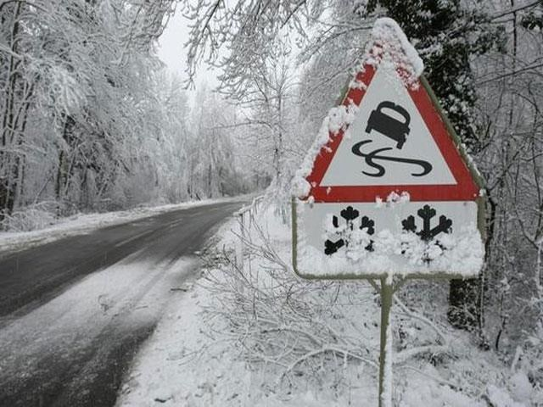
Безопасность в дни зимних каникул
Мы хотим, чтобы ваши каникулы были интересными, яркими и запоминающимися (или наоборот, спокойными, тихими и размеренными - кому как нравится), но главное - без происшествий.
От лица воспитателей, родителей ещё раз напоминаем о правилах безопасности в дни школьных каникул. В праздничные дни учащаются случаи возникновения пожаров. Будьте осторожны! Не используйте в домах неисправные обогреватели, аккуратно обращайтесь со свечами, гирляндами, бенгальскими огнями, не покупайте дешёвую китайскую пиротехнику, соблюдайте правила использования фейерверков, не используйте в украшении ёлки много легковоспламеняющихся материалов.
Будьте внимательны и осторожны на дорогах! Смотрите по сторонам, переходя проезжую часть, помните о нетрезвых водителях: на остановках не стойте близко к дороге.
Не перебегайте дорогу в неположенных местах, тем более по гололёду.

Берегите вашу жизнь!

22 декабря 2016 года

Единый день безопасности дорожного движения

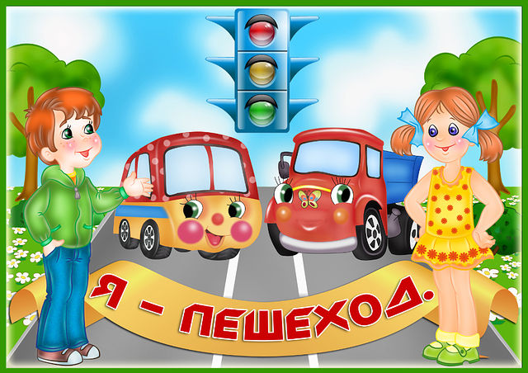

Необходимо учить детей не только соблюдать Правила движения, но и с самого раннего возраста учить их наблюдать и ориентироваться.

Нужно учитывать, что основной способ формирования навыков поведения – наблюдение, подражание взрослым, прежде всего родителям.

Находясь с ребёнком на проезжей части, не спешите, переходите дорогу размеренным шагом. Иначе вы научите спешить там, где надо соблюдать и обеспечить безопасность.

Не посылайте ребёнка переходить или перебегать дорогу впереди вас – этим вы обучаете его идти через дорогу, не глядя по сторонам.

Маленького ребёнка надо крепко держать за руку, быть готовым удержать при попытке вырваться – это типичная причина несчастных случаев.

Учите ребёнка смотреть. У ребёнка должен быть выработан твёрдый навык: прежде чем сделать первый шаг с тротуара, он поворачивает голову и осматривает дорогу во всех направлениях. Это должно быть доведено до автоматизма.

Учите ребёнка замечать машину. Научите его всматриваться вдаль. Учите ребёнка оценивать скорость и направление движения машины.

